

D.U.V.R.I.

DOCUMENTO UNICO DI VALUTAZIONE DEI RISCHI DA INTERFERENZA

MESE ANNO

“contratti d’appalto, d'opera o di somministrazione”

Art. 26, comma 3, D.Lgs. 81/2008

**SERVIZIO/FORNITURA DI XXXX**

**PRESSO XXXX, VIA XXXX - PISA**

|  |  |
| --- | --- |
| **DATORE DI LAVORO COMMITTENTE** | **FIRMA** |
| Dr.ssa Elena Perini  Dirigente Direzione Gare, Contratti e Logistica | *Firmato digitalmente*  _____________________________________ |

**INDICE**

1. **IDENTIFICAZIONE DEL COMMITTENTE 4**
   1. Generalità azienda committente 4
   2. Descrizione delle attività svolte dal committente 4
2. **ATTIVITA’ OGGETTO DELL’APPALTO 5**
3. **IDENTIFICAZIONE AREE INTERESSATE DALL’APPALTO 6**
4. **VALUTAZIONE DEI RISCHI, NORME DI PREVENZIONE ED EMERGENZA**

**ADOTTATE NELLE AREE OGGETTO DELL’APPALTO 8**

* 1. Rischi strutturali – condizioni di accessibilità e viabilità 8
  2. Rischi impiantistici 9
  3. Rischio incendio 9
  4. Organizzazione del pronto soccorso 9

1. **VALUTAZIONE DEI RISCHI DA ATTIVITA’ INTERFERENZIALI 10**

5.1 Cronoprogramma interventi 18

5.2 Stima dei costi della sicurezza 19

**6. IDENTIFICAZIONE APPALTATORE 20**

**7. ULTERIORI RISCHI INDOTTI NELL’AMBIENTE DI LAVORO**

**DALL'IMPRESA APPALTATRICE 21**

**8. PROPOSTA DI ULTERIORI MISURE DA ADOTTARE IN MERITO**

**AI RISCHI DA INTERFERENZA 22**

**9.VALUTAZIONE DEI RISCHI DA ATTIVITA’ INTERFERENZIALI 23**

**PREMESSA**

1. Il presente DUVRI viene redatto preventivamente alla fase di appalto, al fine di ottemperare agli obblighi di cooperazione e coordinamento previsti dall’art. 26 del D.lgs 81/08, per promuovere la cooperazione ed il coordinamento delle attività di fornitura del Sistema Operetta CLS + Columbus presso il Centro Retrovirus di questa Università, di cui al paragrafo 2.0.
2. Si precisa che lo svolgimento nelle stesse aree/locali, delle attività istituzionali svolte dall’Università di Pisa e delle attività di fornitura di “Sistema Operetta CLS + Columbus”, che saranno svolte dall'appaltatore, comporta inevitabilmente dei rischi aggiuntivi per il personale di entrambe le aziende. Tali rischi, cosiddetti interferenziali, e le relative misure di compensazione adottate e adottande, sono definiti, per le strutture di pertinenza, nel presente documento.
3. Per il corretto adempimento agli obblighi di legge, la ditta appaltatrice trasmetterà alla Direzione Gare contratti e Logistica dell’Ateneo il documento di valutazione dei rischi contenente le procedure dettagliate di realizzazione dell'appalto, al fine di conoscere i rischi che lo svolgimento delle previste attività potranno introdurre nei nostri ambienti di lavoro e le prevedibili condizioni di esposizione agli stessi.
4. Il D.U.V.R.I. dovrà essere condiviso, prima dell’inizio delle attività affidate in appalto, in sede di riunione congiunta tra l’impresa affidataria e l’Università di Pisa.
5. Ritenendo comunque che il processo di valutazione dei rischi interferenziali debba configurarsi come un processo in itinere finalizzato a miglioramenti progressivi nella gestione delle attività in ordine agli aspetti di sicurezza, dovranno essere effettuati periodici incontri nei quali verificare la bontà e la congruità delle scelte adottate, analizzare eventuali episodi che solo fortuitamente non si siano conclusi in infortunio, ma che comunque potrebbero rappresentare dei “campanelli di allarme” ed individuare ulteriori soluzioni a tutela del personale coinvolto.
6. Per facilitare lo scambio di informazioni, la segnalazione dei “mancati infortuni” tra la committenza e l'appaltatore avverrà attraverso e- mail: di tali episodi ciascun contraente dovrà portare a conoscenza il proprio SPP.

# **1. IDENTIFICAZIONE DEL COMMITTENTE**

1.1 Generalità azienda committente

|  |  |
| --- | --- |
| **Università di Pisa – Stazione appaltante** | |
| Sede Legale | Lungarno Pacinotti, 43 – 44 - 56100 Pisa |
| Codice Fiscale | 80003670504 |
| Attività svolte | Istruzione universitaria, ricerca e sviluppo |
| *Datore di Lavoro* | Prof. Paolo Maria Mancarella (Rettore dell’Università di Pisa) |
| *Datore di Lavoro delegato* | Dr. Riccardo Grasso (Direttore Generale dell’Università di Pisa) |
| *Datore di Lavoro Committente*  *(art.26 comma 3 del D.Lgs. 81/08)* | Dr.ssa Elena Perini (Dirigente Direzione Gare, Contratti e Logistica) |
| *Responsabile Servizio di Prevenzione e Protezione* | Arch. Chicca Elisa, Ing. Arras Sabrina |
| *Addetto Servizio di prevenzione e protezione* | Ing. Arras Sabrina  Dr.sa Bozzi Stefania  Arch. Chicca Elisa |
| *Sito web Servizio di prevenzione e protezione* | http://www.unipi.it/ateneo/governo/amm/spp/index.htm |
| *Medici Competenti* | Foddis Rudy  Poupak Fallahi  Perretta Salvio |
| *Esperto Qualificato* | Gentili Alberto (III° grado)  Ciucci Iliano (II° grado) |
| *Rappresentanti dei lavoratori per la sicurezza (RLS)* | Sono designati 10 rappresentanti dei lavoratori per la sicurezza, così suddivisi:   * 4 rappresentanti dei docenti * 6 rappresentanti del personale tecnico-amministrativo * 0 rappresentanti degli studenti. |

1.2 Descrizione delle attività svolte dal committente

L’Università di Pisa è un’istituzione senza fini di lucro che, operando come un sistema che assicura l’unitarietà della cultura, ha come scopo quello dello sviluppo, dell’elaborazione e della trasmissione delle conoscenze, attuandolo con la promozione e l’organizzazione della ricerca al fine di una formazione culturale e professionale degli studenti. Per quanto riguarda l'organizzazione, il coordinamento e la gestione delle attività didattiche e di ricerca, l'Università è articolata in Dipartimenti, Centri e Sistemi d’Ateneo.

# **2. ATTIVITA’ OGGETTO DELL’APPALTO**

Ferme restando le disposizioni maggiormente dettagliate contenute nei documenti di gara, di seguito si riporta una sintesi degli interventi da eseguire nell’ambito del servizio di fornitura installazione e collaudo di XXX, in oggetto:

1. fornitura e posa in opera di posa in opera cartellonistica ed apprestamenti legati al presente servizio a cura dell’Università (chiusura porte, installazione recinzioni ecc..);
2. Consegna/disimballo e trasporto del XXX e relativi accessori/componenti, nel locale identificato con il n. XXX, denominato “XXX” indicato nella planimetria seguente, posto al piano XXX del XXX;
3. Posizionamento ed operazioni di sballaggio del XXX e relativi accessori all’interno del locale n. XXX (si veda la corretta identificazione nella planimetria allegata, dove viene indicata anche la posizione dello strumento XXX all’interno del locale);
4. Collegamenti esterni alle utilities fornite da Unipi;
5. Accensione e verifiche del sistema;
6. Collaudo funzionale e verifica di conformità da effettuare congiuntamente al personale dell'Università di Pisa.
7. Smontaggio apprestamenti (a cura dell’Università di Pisa).

**3. IDENTIFICAZIONE AREE INTERESSATE DALL’APPALTO**

L’area interessata dall’intervento sarà XXX indirizzo CAP - PISA. Nello specifico il servizio di fornitura, installazione e collaudo del XXX, sarà effettuato all'interno del laboratorio XXX. L'accesso alla sede XXX, avviene mediante ingresso laterale come indicato nel percorso in planimetria.

PLANIMETRIA SEDE STRUTTURA CON INDICAZIONE ACCESSI

INSERISCI IMMAGINE

**Planimetria area piano terra sede del** XXX **(esempio di planimetria del CENTRO RETROVIRUS)**

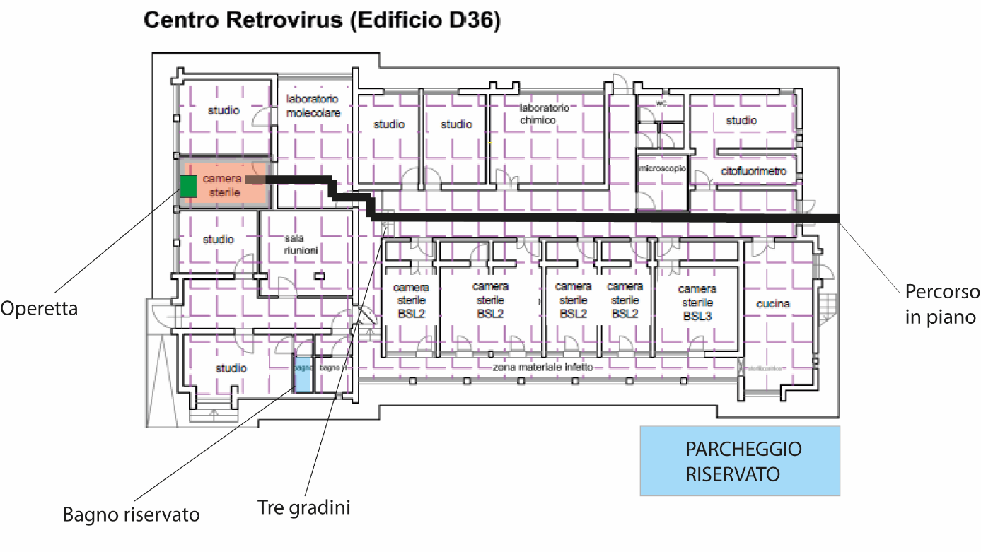

La posizione del Sistema Operetta all’interno del locale è indicata da un quadrato verde. Il locale interessato è indicato con arancione. In azzurro il servizio igienico riservato al fornitore.

**Delimitazione area intervento con catena bianca e rossa:**

Viene riservato, come segnalato in planimetria, un servizio igienico riservato al fornitore in via esclusiva.

Vengono chiusi TUTTI gli infissi, porte, finestre che affacciano sull’area interessata dall’intervento, (ovviamente detti locali dovranno assolutamente essere liberi dalla presenza di persone) con consegna formale delle chiavi ad un responsabile; eventuali infissi privi di chiave dovranno essere bloccati con tasselli con occhielli e lucchetti o pannelli in legno inchiodati alla muratura

**VALUTAZIONE DEI RISCHI, NORME DI PREVENZIONE ED EMERGENZA ADOTTATE NELLE AREE OGGETTO DELL’APPALTO**

Con il presente D.U.V.R.I. preventivo, vengono fornite alle imprese appaltatrici,dettagliate informazioni sui rischi di carattere generale esistenti nei luoghi di lavoro oggetto del servizio, sui rischi derivanti da possibili interferenze nell’ambiente in cui è destinata ad operare la ditta appaltatrice nell’espletamento del servizio in oggetto e sulle misure di sicurezza proposte in relazione alle interferenze. Il presente D.U.V.R.I., affronta le varie criticità in tema di rischi interferenziali, sulla base delle caratteristiche delle aree oggetto dell’appalto e, genericamente, sulla base della tipologia delle attività oggetto del servizio, non potendo conoscere preventivamente e nel dettaglio i metodi di lavoro, le attrezzature e le caratteristiche del personale delle ditte esecutrici. Di seguito si riportano i fattori di interferenza e di rischio specifico individuati.

4.1 Rischi strutturali – condizioni di accessibilita’ e viabilita’

L'accesso alla sede del XXX, avviene mediante (si tiene l’esempio del Centro Retrovirus) portone pedonale, prevede l’ingresso dal portone pedonale anzidetto, proseguendo lungo il corridoio, per poi raggiungere previo superamento di n.3 gradini, il disimpegno e il locale designato, il tutto come meglio identificato nella planimetria.

4.2 Rischi impiantistici

I rischi impiantistici sono quelli dovuti alla presenza di impianti tecnologici (elettrico, riscaldamento, ecc.). Si ricorda che le apparecchiature e attrezzature elettriche dovranno essere utilizzate correttamente (non superare il carico consigliato dal costruttore ed indicato sull’apparecchiatura, non lasciare cavi scoperti o usurati, spine difettose, conduttori soggetti a trazione eccessiva, verificare l’idoneità della presa, ecc.) da parte dell’impresa, la quale dovrà preventivamente avvisare l’ateneo al fine di conoscere quale presa dovrà utilizzare e con quali prescrizioni. Si fa divieto di intervenire sugli impianti per ogni tipo di modifica e/o di adattamento.

4.3 Rischio di incendio

Considerato che le attività oggetto del presente appalto, dovranno svolgersi all’interno dell’area che comprende Strutture/Dipartimenti/segreterie, si forniscono le seguenti informazioni: - al segnale di allarme il personale deve interrompere l’attività lavorativa ed allontanarsi seguendo le indicazioni delle squadre di emergenza.

4.4 ORGANIZZAZIONE DEL PRONTO SOCCORSO

Al segnale di allarme il personale esterno deve attenersi alle disposizioni che verranno impartite dagli addetti alle emergenze. Nel caso in cui l’incidente si verifichi nell’area dove sta lavorando, dopo aver dato l’allarme, deve attendere l’arrivo dei soccorsi esterni e/o interni prestando, se competente ed in possesso di idoneo addestramento e formazione, prestare l’assistenza necessaria all’infortunato.

# **5.VALUTAZIONE DEI RISCHI DA ATTIVITA’ INTERFERENZIALI (Rev 0.0)**

Al fine di valutare adeguatamente i rischi dovuti alle attività interferenziali, si procede alla redazione e riproduzione nei successivi paragrafi, dei seguenti elaborati:

* Individuazione dei rischi da interferenza e misure di coordinamento;
* cronoprogramma interventi (nel cronoprogramma il tempo di intervento è stato stimato in tre giorni, il pagamento del corrispettivo all'impresa sarà comunque effettuato secondo gli accordi contrattuali);
* Stima dei costi della sicurezza;

**Individuazione dei rischi da interferenza e misure di coordinamento**

**(si prende ad esempio un precedente intervento di installazione presso il Centro Retrovirus)**

|  |  |  |
| --- | --- | --- |
| **INDIVIDUAZIONE DEI RISCHI DI INTERFERENZA** | **Presenza dei rischi interf. e pers. esposto** | **Note** |
| **RISCHIO INVESTIMENTO** | **Unipi**  **Impresa** | **L’impresa dovrà transitare con gli automezzi lungo la via del Brennero fino al civico n.2 e parcheggiare nell’apposita area riservata nel parcheggio del Centro (a tal proposito l’impresa coordinerà detta operazione con largo anticipo al fine di assicurarsi la sosta in area riservata). Ogni singola operazione di trasporto di materiale o attrezzature pesanti e/o ingombranti, dovrà essere effettuata garantendo l'incolumità del personale universitario e di terzi, quindi con presenza di almeno un lavoratore posto davanti ed almeno uno posto dietro al collega che sta trasportando il carico, quindi con compito di vigilanza per evitare l'urto di terzi con il materiale o le attrezzature trasportate.** |
| **RISCHIO INVESTIMENTO DA MOVIMENTAZIONE DEI MATERIAL**I | **Impresa**  **Unipi** | **Il materiale oggetto della installazione ha le seguenti dimensioni: 94 cm. di larghezza e 65 cm. di profondità.**  **Il peso è di 200 Kg.**  **Il sollevamento manuale e/o con l’ausilio di mezzi meccanici del materiale dovrà essere effettuato osservando le disposizioni in materia, oltre alle disposizioni aziendali dell'impresa, ed effettuato da personale adeguatamente formato, abilitato all’utilizzo del mezzo e dotato dei necessari dpi, dovrà inoltre essere assolutamente evitata la presenza di personale nel raggio d’azione. A tal proposito viene previsto (limitatamente al periodo necessario per l’espletamento del servizio) l’utilizzo esclusivo a favore dell’impresa esecutrice, del corridoio di accesso, di parte della chiostra e del locale disimpegno che consente l’accesso al locale n.7. Inoltre dovrà essere preventivamente posizionata (a cura dell’Università) apposita catena rossa e bianca a delimitazione dell'area d'intervento (come indicato nella planimetria allegata). Infine, l’Università provvederà a rendere libere (per il tempo necessario all’espletamento del servizio) da persone le stanze che hanno porte o finestre con affaccio nell'area interessata, pertanto le chiavi delle porte una volta chiuse, saranno consegnate formalmente ad un responsabile incaricato dall’Università, eventuali infissi privi di chiave dovranno essere bloccati con tasselli con occhielli e lucchetti o pannello in legno inchiodati alla muratura.** |
| **ELETTROCUZIONE** | **Unipi**  **Impresa** | **L’impresa dovrà utilizzare le apparecchiature e attrezzature elettriche, senza superare il carico consigliato dal costruttore ed indicato sull’apparecchiatura. L'impresa non dovrà lasciare cavi scoperti o usurati, spine difettose, conduttori soggetti a trazione eccessiva. Dovrà altresì verificare l’idoneità della presa ed avvisare preventivamente l’ateneo al fine di conoscere quale presa dovrà utilizzare e con quali prescrizioni.**  **Si fa divieto di intervenire sugli impianti per ogni tipo di modifica e/o di adattamento.** |
| **Covid 19** | **Unipi**  **Impresa** | **I datori di lavoro ed i lavoratori che accederanno agli ambienti dell’Università di Pisa, nell’ambito dell’esecuzione del contratto, dovranno rispettare le regole adottate dall’Università stessa per il contrasto del rischio da Covid-19, dette misure sono riportate nel “Protocollo di sicurezza anti-contagio” sulle misure di contenimento della diffusione del Covid-19 negli ambienti di lavoro nell’Università di Pisa nella Fase 3 (disponibile sul sito** [**www.unipi.it**](http://www.unipi.it)**) , con particolare riferimento all’art. 13 “Modalità di accesso delle ditte/fornitori esterni all’interno delle strutture”. Tra le misure prescritte, ricordiamo a titolo esemplificativo, l’obbligo di indossare le mascherine, oltre ad osservare scrupolosamente tutte le altre misure diffuse attraverso la cartellonistica presente. La verifica dello stato di salute con riferimento alla sintomatologia correlata al Covid-19, è a carico dell’impresa esecutrice secondo le modalità dalla stessa adottate nel proprio Piano Anticontagio. Allo stesso modo, saranno a carico dell’impresa le necessarie misure inerenti la gestione in caso di verifica positiva, della sintomatologia correlata al Covid-19, quali ad esempio la segnalazione all’Autorità competenti.**  **Al fine di migliorare le misure anticontagio, all’impresa che effettuerà il servizio viene assegnato l’utilizzo esclusivo di un bagno (meglio identificato nella planimetria allegata con la dicitura “servizio igienico riservato al fornitore”)** |
| **PREVISTO UTILIZZO DI FIAMME LIBERE** | **NO** | **Si chiede comunque la presenza di estintore nell’area dove viene effettuato il servizio** |

Analizzate le modalità di esecuzione della fornitura/ del servizio in oggetto, si dichiara che le interferenze tra le attività istituzionali e quelle della ditta sono da considerarsi a contatto non rischioso, se attuate come di seguito descritto, così come definito nella Determinazione 5 marzo 2008 n. 3, emanata dall’Autorità per la Vigilanza sui contratti pubblici di lavori, servizi e forniture.

**Misure di coordinamento**

* L'impresa dovrà garantire la presenza di ulteriore personale di cui almeno uno che dovrà transitare davanti ed almeno uno dietro al collega che sta trasportando il carico, quindi con compito di vigilanza per evitare l'urto di terzi con il materiale o le attrezzature trasportate.
* Prima di iniziare le operazioni di cui al presente servizio/alla presente fornitura, l’impresa dovrà verificare l’adeguatezza delle misure preventive poste in opera dall’Università di Pisa, quali ad esempio a titolo puramente esemplificativo la segnaletica, la delimitazione con catena bianca e rossa e la chiusura degli infissi che affacciano nell’area interessata dall’esecuzione del servizio.
* L’impresa dovrà provvedere all’esecuzione del servizio/della fornitura con impiego di personale adeguatamente formato, dotato delle abilitazioni e dei dpi necessari.
* Al fine di migliorare le misure anticontagio, all’impresa che effettuerà il servizio/la fornitura viene assegnato l’utilizzo esclusivo di un bagno (identificato nella planimetria allegata)
* L’Università dovrà provvedere alla sanificazione di locali, servizi igienici, mezzi, materiali ed attrezzature di propria pertinenza messi a disposizione dell'impresa esecutrice, prima dell'intervento.
* L'impresa esecutrice, dopo ogni suo intervento, dovrà provvedere alla sanificazione di locali, servizi igienici, mezzi, materiali ed attrezzature di pertinenza dell'Università messi a disposizione dell'impresa esecutrice stessa.

Viene inoltre prescritto, per tutti i luoghi di lavoro, quanto segue:

* + è vietato fumare;
  + all’interno delle aree delimitate ed indicate quali a rischio di incendio e/o esplosione è fatto divieto di: usare fiamme libere, fumare, usare utensili portatili alimentati elettricamente, se non in custodia antideflagrante.
  + è vietato accedere a locali ad accesso limitato o a zone diverse da quelle interessate dai lavori se non specificatamente autorizzati dal referente del servizio;
  + è vietato compiere di propria iniziativa manovre ed operazioni che non siano di propria competenza e che possano compromettere la sicurezza propria e/o di altre persone;
  + è fatto obbligo di attenersi scrupolosamente a tutte le indicazioni segnaletiche contenute nei cartelli e negli avvisi presenti nelle strutture;
  + è vietato portare sul luogo di lavoro e utilizzare attrezzature e sostanze non espressamente autorizzate dal referente del servizio;
  + in caso di percezione di un potenziale pericolo avvertire immediatamente gli Addetti Antincendio dell’edificio.
  1. CRONOPROGRAMMA INTERVENTI

|  |  |
| --- | --- |
| **Giorno** | **Azioni previste** |
| **1** | **Consegna e trasporto del sistema operetta e relativi accessori/componenti nel locale identificato come “camera sterile” in planimetria posto al piano terra del centro retrovirus. Posizionamento e disimballo del sistema e relativi accessori.** |
| **2** | **Collegamenti esterni alle utilities fornite da Unipi. Collegamento alla rete ethernet e verifica della connessione e delle funzionalità informatiche. Accensione del sistema.** |
| **3** | **Verifiche delle funzionalità del sistema. Collaudo funzionale e verifica di conformità. Smontaggio degli apprestamenti (a cura dell’Università di Pisa)** |

* 1. STIMA DEI COSTI DELLA SICUREZZA

(Gli oneri per la sicurezza vengono calcolati in base al tariffario vigente al momento dell’intervento, qui si mostra solo a titolo esemplificativo il costo dell’intervento al Centro Retrovirus del novembre 2020)

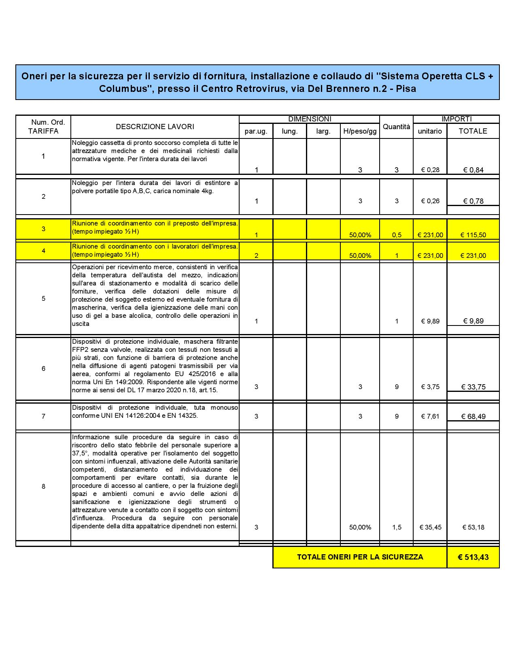

# **6. IDENTIFICAZIONE APPALTATORE**

|  |  |
| --- | --- |
| **NOME DELLA DITTA** | |
| Sede Legale |  |
| Codice Fiscale o partita IVA |  |
| Attività svolte |  |

|  |  |
| --- | --- |
| *Datore di Lavoro / Rappresentante legale* |  |
| *Resp. di Area (delegato per la sicurezza sui luoghi di lavoro)* |  |
| *Responsabile Servizio di Prevenzione e Protezione* |  |
| *Addetto Servizio di Prevenzione e Protezione* | Nominato per la ns sede |
| *Medico Competente/Autorizzato* |  |
| *Esperto Qualificato* |  |
| Rappresentanti dei Lavoratori per la Sicurezza (RLS) |  |

# **ULTERIORI RISCHI INDOTTI NELL’AMBIENTE DI LAVORO DALL' IMPRESA APPALTATRICE**

Da compilare a cura dell'impresa appaltatrice

# **8. PROPOSTA DI ULTERIORI MISURE DA ADOTTARE IN MERITO AI RISCHI DA INTERFERENZA**

Da compilare a cura dell'impresa appaltatrice

# **9. VALUTAZIONE DEI RISCHI DA ATTIVITA’ INTERFERENZIALI (Rev 0.1)**

Da compilare successivamente alla redazione dei capitoli n. 7 e 8 da parte dell'impresa appaltatrice